1.Tạo mới Report SaleOrder Quantity.
Report này chỉ chứa ProductName và Quantity.Nó sẽ dc gắn trong phần SaleOrder.
Report này để Tiếng Việt.
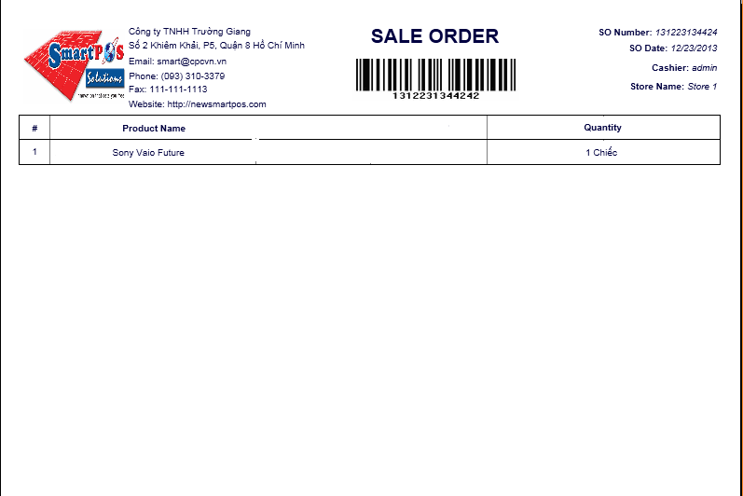
2.Tạo mới Report SaleOrder Invoice (No Discount)
Nếu sản phẩm nào dc giảm giá thì không hiển thị phần Discount , giá sẽ là giá mới đã dc tính Discount.
Chú ý : Price= PriceDiscount. Report này để Tiếng Việt.

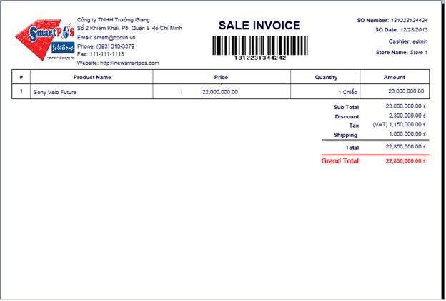
3.Sửa Report SaleInvoive, SaleOrder thành Tiếng Việt.

